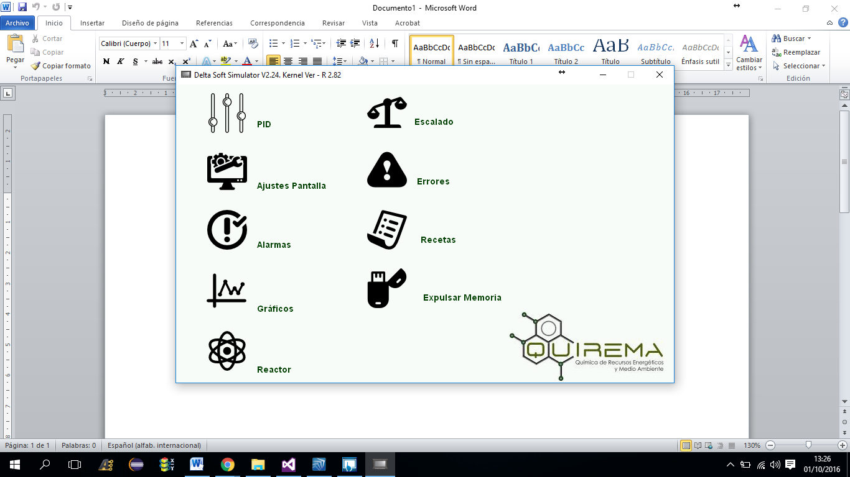

Fig 1. Interfaz principal

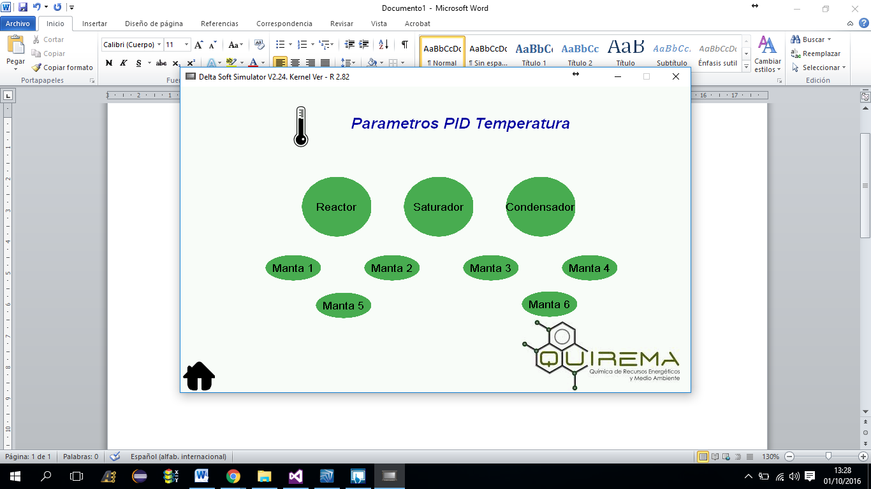

Fig 2. PID

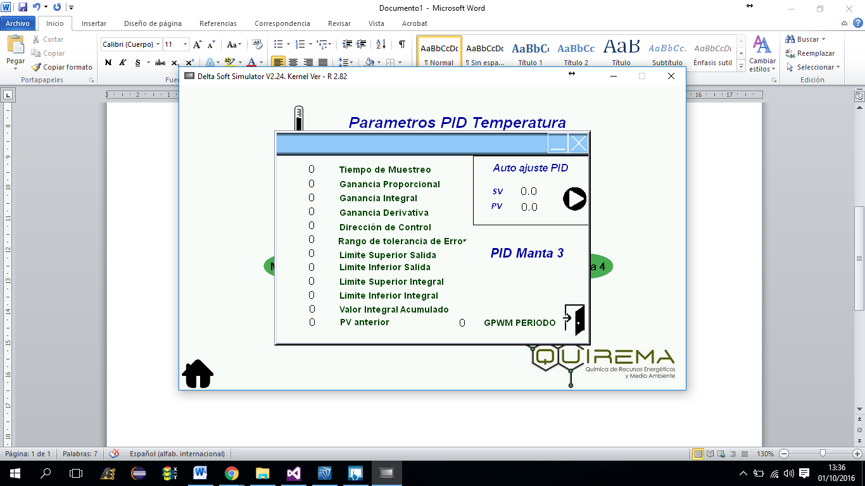

Fig 3. Parámetros pid para cada uno reactor, mantas etc.

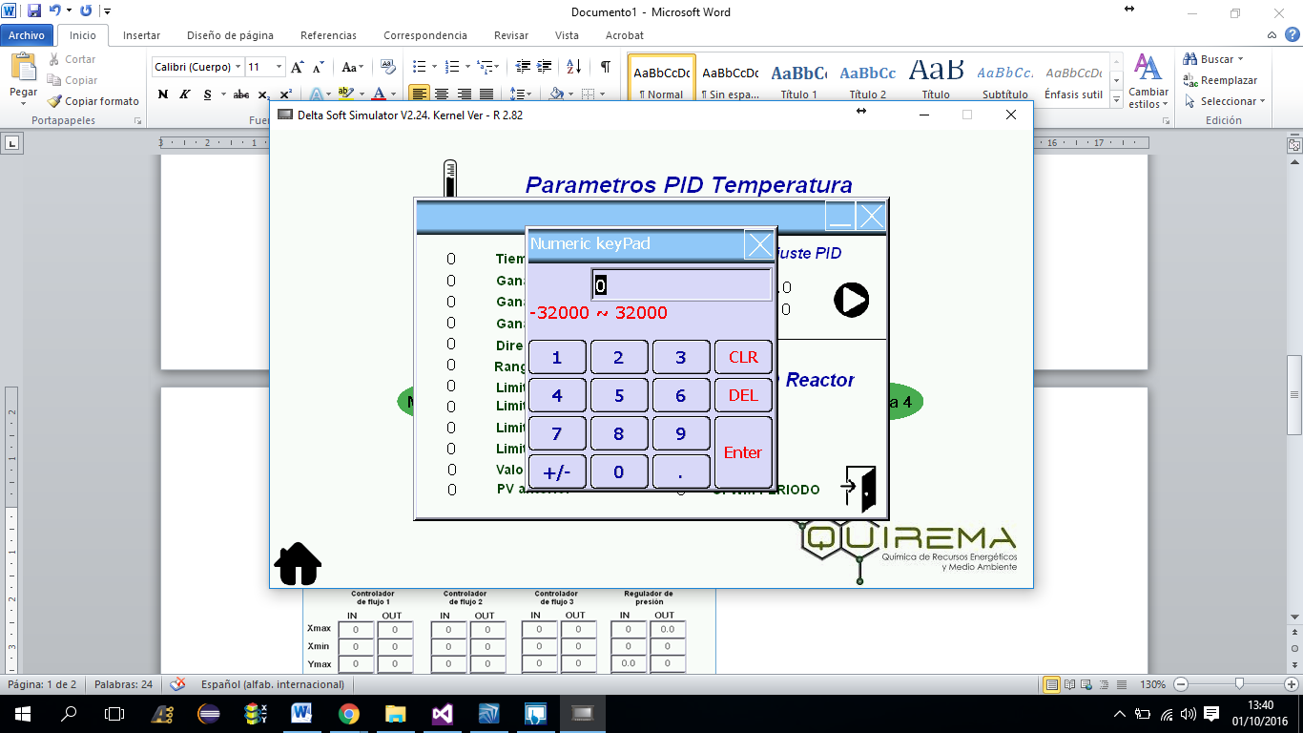

Fig 3. Ingresa parámetros pid

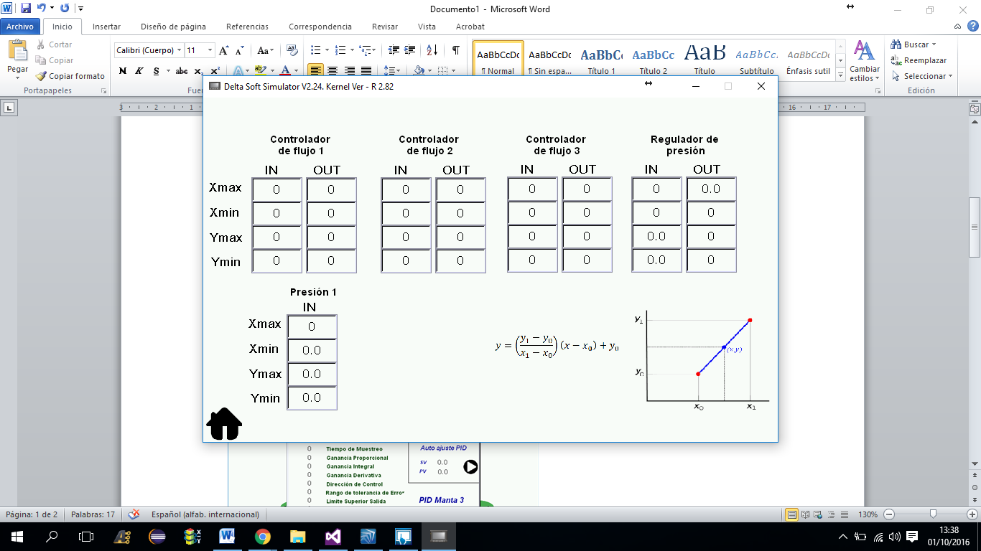

Figura 4. Escalado

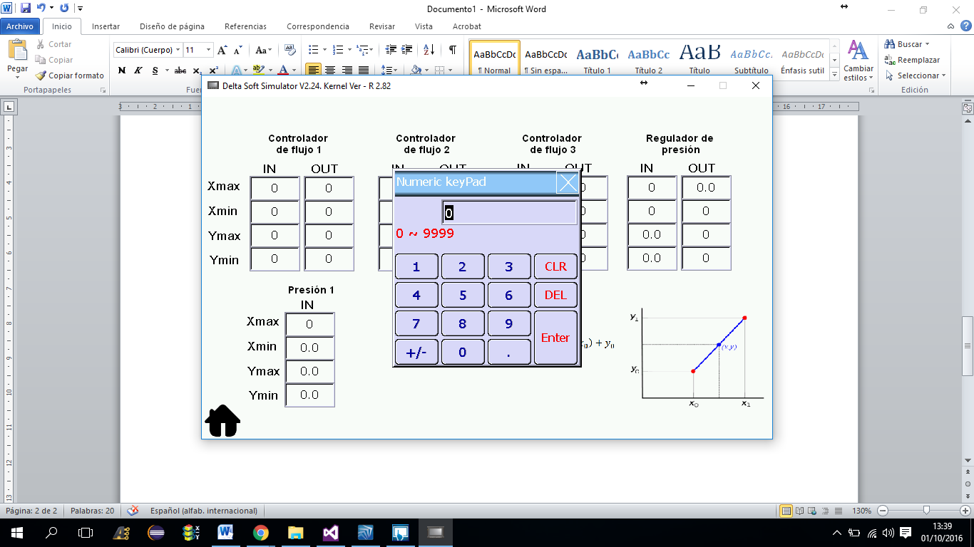

Figura 5. Ingresa escalado

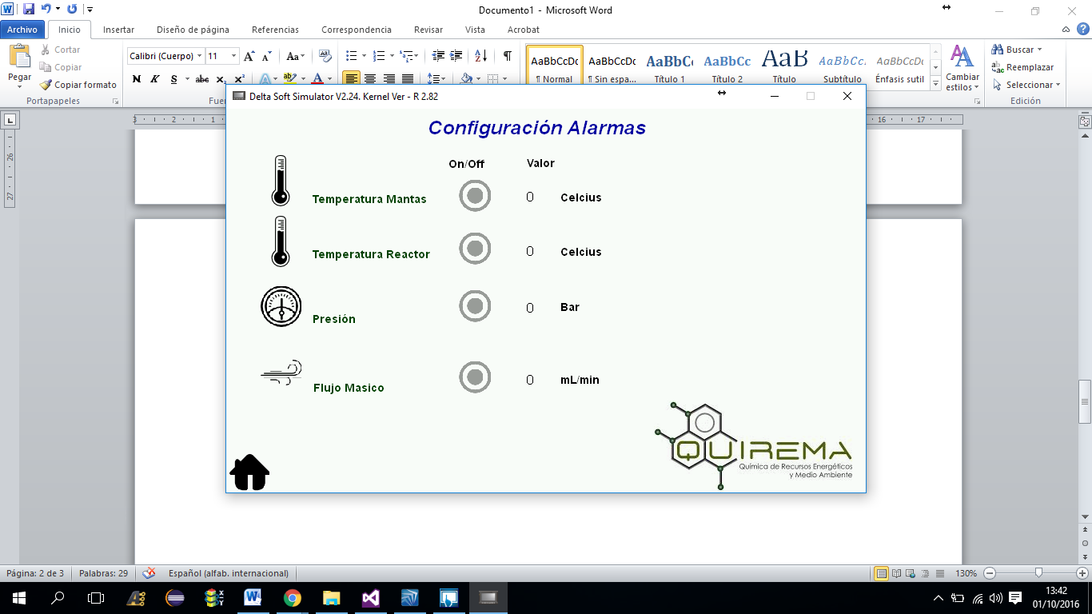

Figura 5. Alarmas

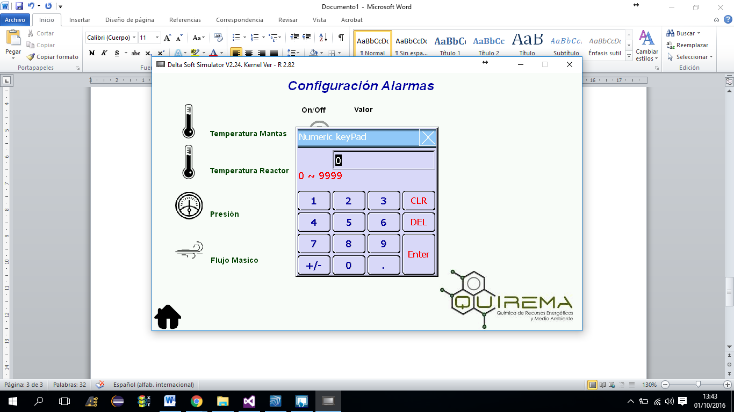

Figura 6. Ingresa valor de setpoint

Modulo recetas

Graficos

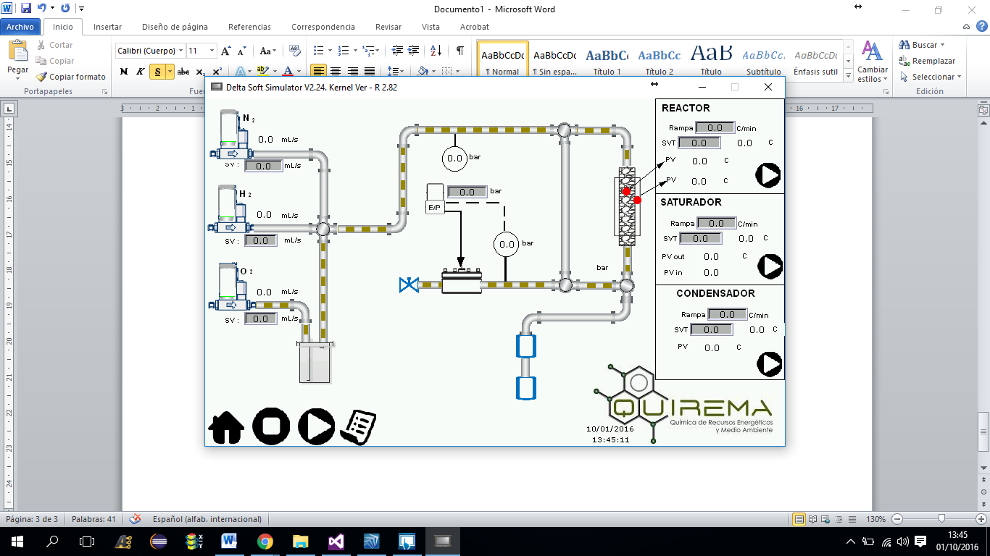

7. Reactor

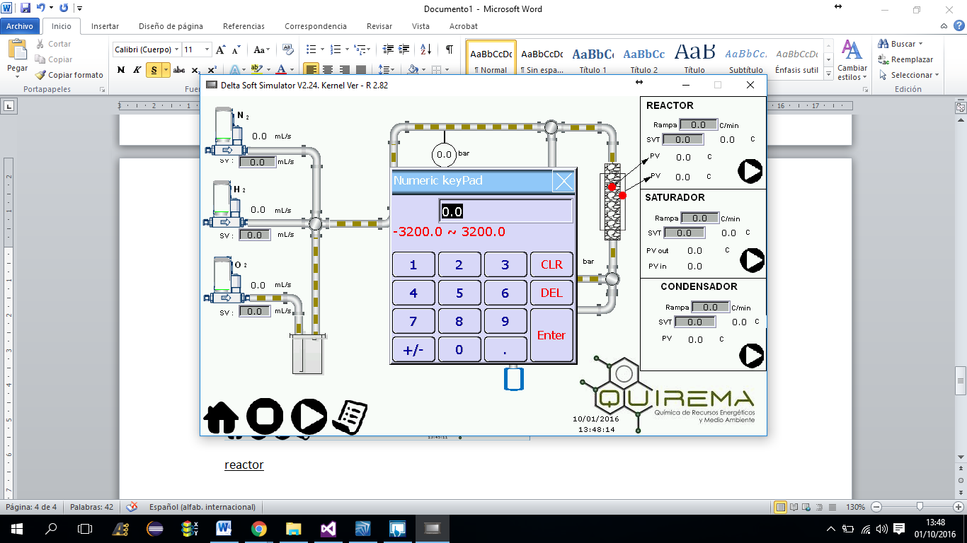

8. Modificación valor reactor